Ольховский Михаил Николаевич
(1916-2014)
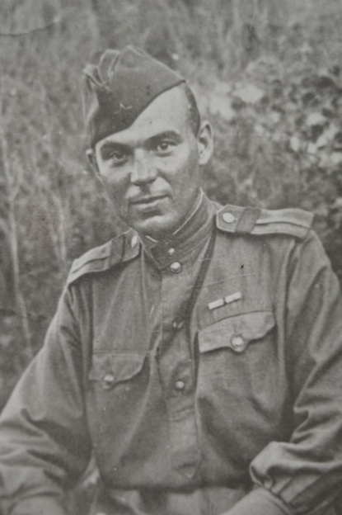
Авиамеханик 81 Свирского отдельного санитарного авиационного полка 7 Воздушной Армии (Карельский фронт, 2-й Дальневосточный фронт (Япония).
Звание: Старишина
Награжден медалями: «За отвагу»; «За боевые заслуги»; «За победу над Германией в Великой отечественной войне 1941-1945г.»; «За победу над Японией»; Орденом Отечественной войны II степени.
